Especificación de caso de uso: Enviar orden de despacho

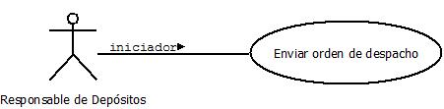

1.1 Control de Stock de Sucursal
1.2 Descripción

El responsable de depósitos envía la orden de despacho a logística para retirar la mercadería.

2. Actores
2.1 Actor principal
Responsable de Depósito
2.2 Actores Secundarios
Logística y Distribución

3. Precondiciones

Existe stock en depósitos

4. Flujo de Eventos

4.1 Flujo Básico

- El Responsable de Depósitos envía una Orden de Despacho con el detalle de la mercadería relacionada a la Solicitud de Reposición a Logística y Distribución para que sea despachada en la sucursal.
- El Responsable de Depósitos actualiza el estado de la mercadería en el Sistema de Control de Stock a Despachada.

  - Flujos Alternativos

Ninguno

5. Poscondiciones

Ninguna

